UPAYA MENINGKATKAN KERJASAMA DAN HASIL BELAJAR SISWA KELAS IV MELALUI METODE TEAMS GAMES TOURNAMENT (TGT) PADA MATERI SUMBER DAYA ALAM MATA PELAJARAN IPS PADA KELAS IV SDN INPRES BIRU KECAMATAN MAJALAYA KABUPATEN BANDUNG
(penelitian tindakan kelas pada pelajaran ilmu pengetahuan sosial kelas IV SD Negeri Inpres Biru pada materi sumber daya alam tahun ajaran 2015/2016 )

SKRIPSI
Disusun Untuk Memenuhi Salah Satu Syarat Memperoleh Gelar
Sarjana Pendidikan Guru Sekolah Dasar

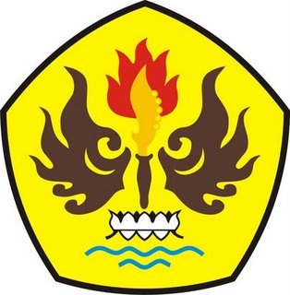

Oleh
AGUNG NURHAMZAH
NPM 115060299

PENDIDIKAN GURU SEKOLAH DASAR
FAKULTAS KEGURUAN DAN ILMU PENDIDIKAN
UNIVERSITAS PASUNDAN
BANDUNG
2015

